2.4. Оптовая торговля

Оборот оптовой торговли в июле 2026 г. составил 13 945,8 млрд рублей, или 100,4% (в сопоставимых ценах) к соответствующему периоду предыдущего года. На долю субъектов малого предпринимательства приходилось 26,3% оборота оптовой торговли.
Таблица 1
Динамика оборота оптовой торговли

 | Оборот оптовой торговли |  |  | В том числе оборот оптовой торговли организаций оптовой торговли
 | млрд  рублей | в % к¹⁾
 | млрд  рублей | соответ-  ствующему периоду  предыдущего года | преды-дущему  периоду | млрд  рублей | в % к¹⁾
 |  |  |  |  | соответ-  ствующему периоду  предыдущего года | преды-дущему  периоду
2025 г.
Январь | 11 597,9 | 101,6 | 72,6 | 9 068,9 | 102,7 | 74,5
Февраль | 11 991,3 | 95,2 | 102,9 | 9 370,5 | 96,8 | 102,8
Март | 13 402,6 | 95,9 | 112,7 | 10 213,0 | 95,9 | 109,9
I квартал | 36 991,8 | 97,4 | 83,1 | 28 652,4 | 98,2 | 84,5
Апрель | 13 096,4 | 98,2 | 98,1 | 9 989,9 | 99,6 | 98,2
Май | 11 881,8 | 91,6 | 91,5 | 9 170,0 | 93,3 | 92,6
Июнь | 12 323,3 | 97,1 | 105,4 | 9 469,6 | 98,7 | 104,9
II квартал | 37 301,5 | 95,6 | 102,8 | 28 629,5 | 97,2 | 101,8
I полугодие | 74 293,3 | 96,5 |  | 57 281,9 | 97,7
Июль | 12 671,5 | 95,5 | 101,8 | 9 763,2 | 97,4 | 102,1
Январь-июль | 86 964,8 | 96,3 |  | 67 045,1 | 97,6
Август | 12 502,5 | 94,9 | 98,6 | 9 604,8 | 95,8 | 98,4
Сентябрь | 13 699,7 | 101,6 | 109,2 | 10 319,6 | 100,5 | 107,0
III квартал | 38 873,7 | 97,3 | 104,5 | 29 687,6 | 97,9 | 103,9
Январь-сентябрь | 113 167,0 | 96,8 |  | 86 969,5 | 97,8
Октябрь | 13 722,8 | 96,0 | 99,8 | 10 424,8 | 96,7 | 100,6
Ноябрь | 12 957,5 | 93,8 | 94,5 | 9 929,0 | 93,6 | 95,3
Декабрь | 15 885,5 | 102,2 | 124,1 | 12 121,3 | 102,2 | 123,6
IV квартал | 42 565,8 | 97,6 | 109,3 | 32 475,1 | 97,7 | 109,1
Год | 155 732,8 | 97,0 |  | 119 444,6 | 97,8
2026 г.
Январь | 10 124,7 | 90,9 | 64,6 | 8 022,7 | 92,1 | 67,1
Февраль | 11 378,1 | 98,3 | 111,3 | 9 003,3 | 99,5 | 111,1
Март | 14 322,0 | 108,0 | 123,8 | 11 108,3 | 109,9 | 121,4
I квартал | 35 824,8 | 99,5 | 85,0 | 28 134,3 | 100,9 | 87,5
Апрель | 14 034,1 | 102,3 | 93,0 | 10 785,1 | 103,1 | 92,1
Май | 13 220,6 | 102,1 | 91,3 | 10 087,7 | 100,9 | 90,7
Июнь | 14 079,6 | 102,7 | 106,0 | 10 787,6 | 102,4 | 106,5
II квартал | 41 334,3 | 102,4 | 105,5 | 31 660,4 | 102,2 | 102,9
I полугодие | 77 159,1 | 101,0 |  | 59 794,7 | 101,5
Июль | 13 945,8 | 100,4 | 99,5 | 10 769,1 | 100,6 | 100,3
Январь-июль | 91 104,9 | 100,9 |  | 70 563,8 | 101,4
1) В сопоставимых ценах.

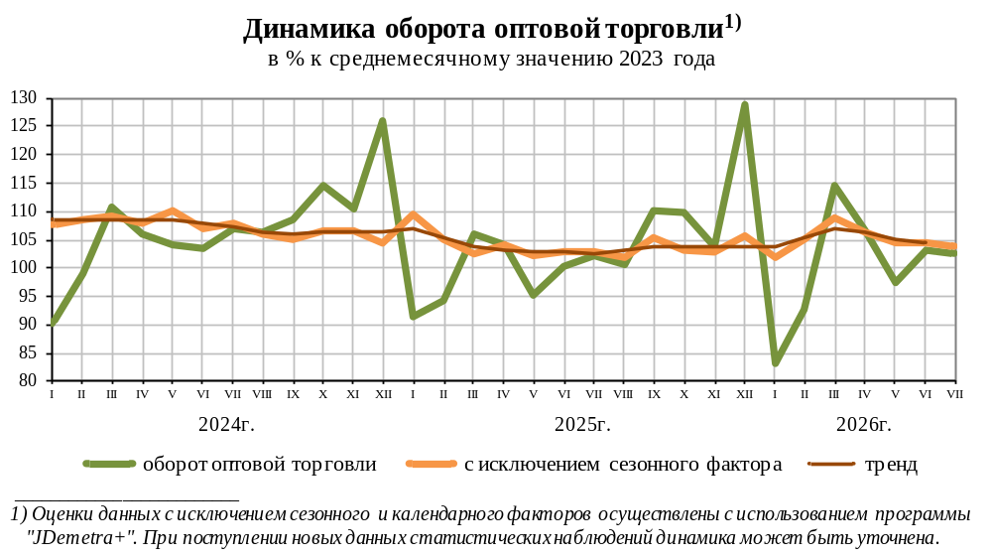

В июле 2026 г. оборот оптовой торговли на 77,2% формировался организациями оптовой торговли (в июле 2025 г. - на 77,0%), оборот которых составил 10 769,1 млрд рублей, или 100,6%
(в сопоставимых ценах) к июлю 2025 года.
Таблица 2
структура оборота оптовоЙ торговли
ПО ВИДАМ ДЕЯТЕЛЬНОСТИ организаций оптовой торговли
(без субъектов малого предпринимательства и организаций
со средней численностью работников до 15 человек,
не являющихся субъектами малого предпринимательства)
удельный вес, в процентах; в фактических ценах

 | Июль  2026 г. | Справочно  июль  2025 г.
Организации, осуществлявшие торговлю оптовую,  включая торговлю ерез агентов, кроме торговли  автотранспортными средствами и мотоциклами | 100 | 100
в том числе осуществлявшие торговлю оптовую:  через агентов (за вознаграждение или на договорной основе) | 0,2 | 0,4
сельскохозяйственным сырьем и живыми животными | 2,5 | 2,7
пищевыми продуктами, напитками и табачными изделиями | 23,7 | 25,0
из них:  мясом и мясными продуктами | 2,7 | 3,0
молочными продуктами,  яйцами и пищевыми маслами и жирами | 2,9 | 2,9
напитками | 6,2 | 6,4
табачными изделиями | 5,0 | 5,5
непродовольственными потребительскими товарами | 13,6 | 14,1
из них:  бытовыми электротоварами | 1,5 | 2,0
фармацевтической продукцией и изделиями,  применяемыми в медицинских целях | 7,6 | 7,6
прочими бытовыми товарами | 2,0 | 2,1
информационным и коммуникационным оборудованием | 3,9 | 3,5
машинами и оборудованием | 6,3 | 6,4
несельскохозяйственными промежуточными продуктами,  отходами и ломом | 45,3 | 43,1
из них:  твердым, жидким и газообразным топливом  и подобными продуктами | 30,9 | 28,7
металлами и металлическими рудами | 4,6 | 4,7
лесоматериалами, строительными материалами  и санитарно-техническим оборудованием | 3,9 | 4,2
неспециализированную | 4,5 | 4,8

